**LAMPIRAN FOTO**

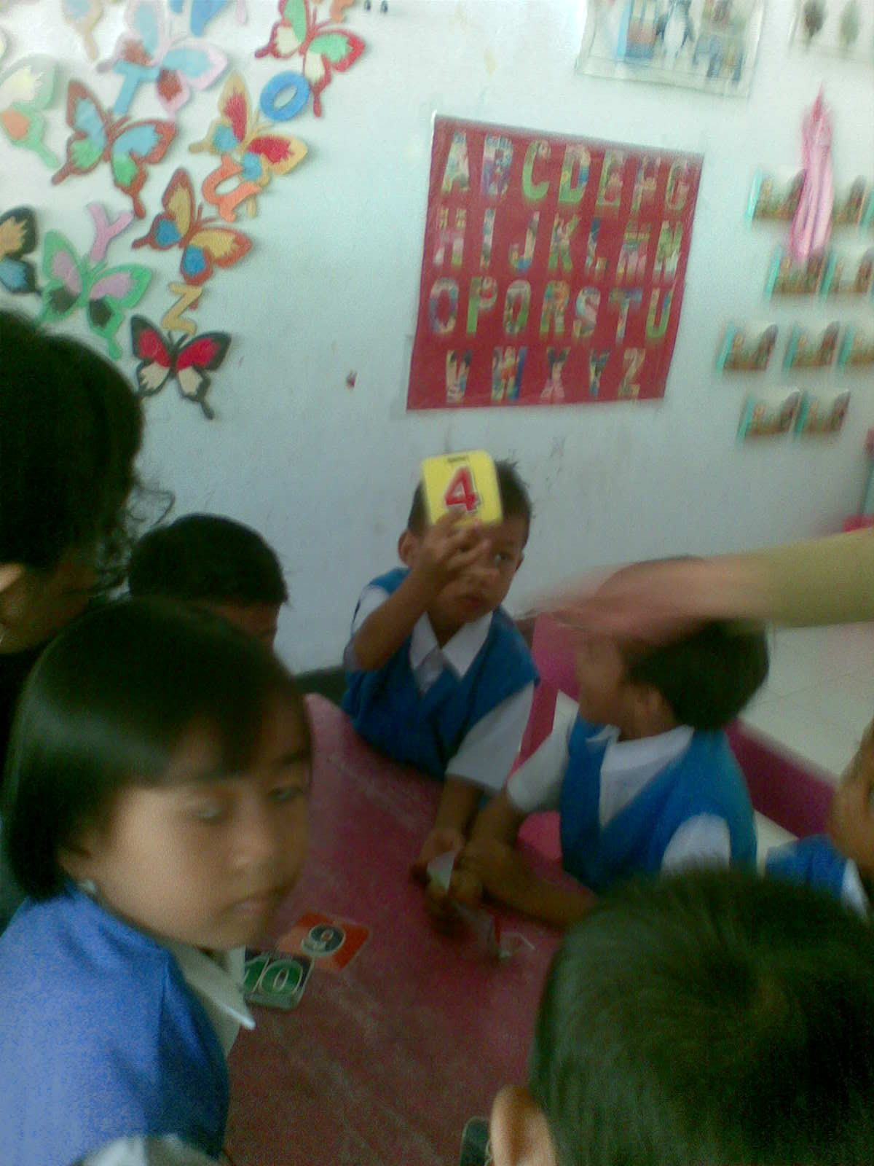

Membilang/ menyebut urutan bilangan dari 1 sampai 10 dengan menggunakan kartu angka

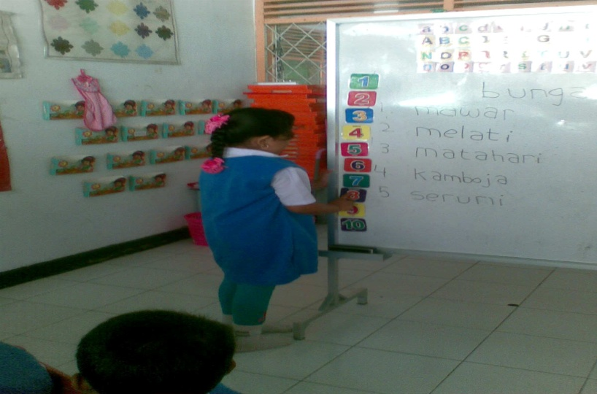

Membilang/ mengenal konsep bilangan dengan benda) sampai 10 dengan menggunakan kartu angka

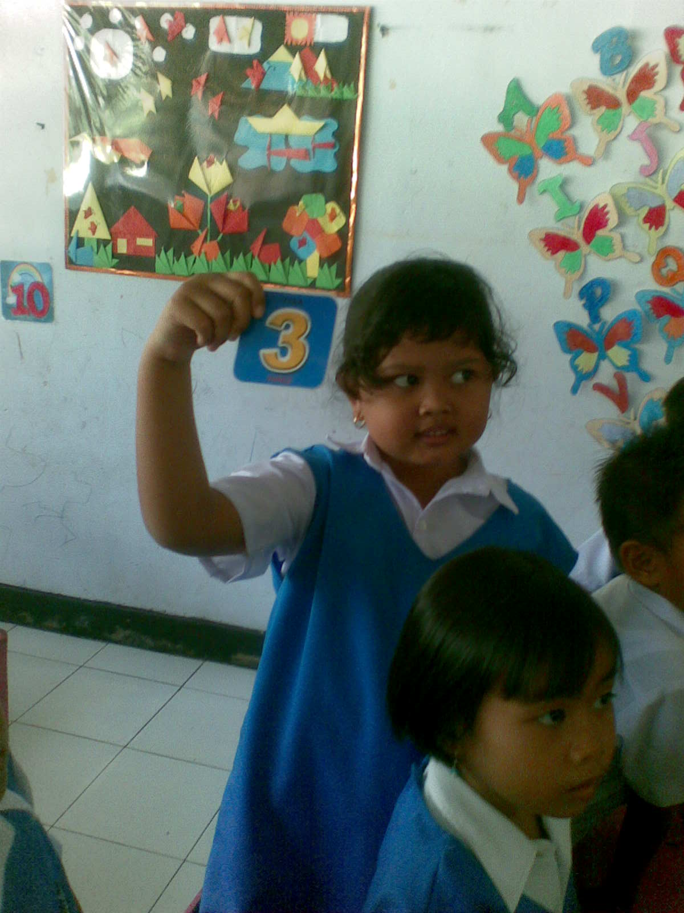

Menunjuk lambang bilangan 1 sampai 10 dengan menggunakan kartu angka

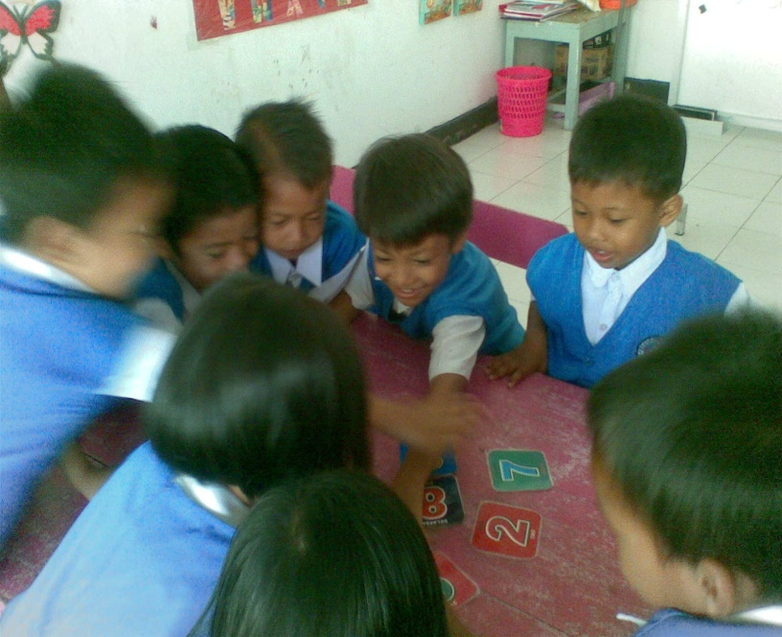

Menyusun urutan bilangan 1 sampai 10 dengan kartu angka